 | Biên soạn | Thẩm xét nội dung | Thẩm xét CMMi | Phê duyệt
Tên: | Nguyễn Quốc Nguyên | Phạm Chí Nghĩa | Lê Huy | Lê Văn Duẩn
Chức vụ: | Giám đốc  TT PTPM I | Giám đốc  TT Kiểm định chất lượng | Phó Giám đốc  TT PTPM II | Đại diện lãnh đạo
Ngày:
Chữ ký:

Revision History
Date | Version | Description | Author
10/03/2006 | Draft | Initial | Nguyễn Đức Thanh
17/03/2006 | 1.0 | Hoàn thiện phiên bản 1.0 | Nguyễn Hải Sơn

Mục đích
Nhằm hướng dẫn cách thức sử dụng tool quản lý cấu hình của các dự án phát triển phần mềm

Phạm vi áp dụng
Các nhóm dự án của các phòng phát triển phần mềm

Định nghĩa và những từ viết tắt
Không có.

Tài liệu liên quan
Không có.

Các bước thực hiện
Bước 1: Dịch lại chương trình (vì hiện tại phần mềm này chưa được xây dựng hoàn chỉnh)
- Mở Project : SSHistory bằng VisualStudio, Mở file: Module1.vb và thay các tham số theo hình bên dưới (hình 1) rồi dịch lại chương trình

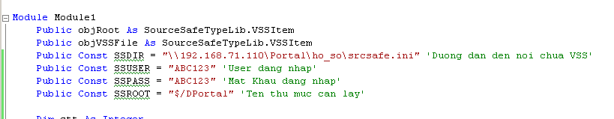
(hình 1)
Bước 2: Thực thi chương trình
- Thực thi chương trình SSHistory.exe, kết quả bước này hiện ra như hình 2
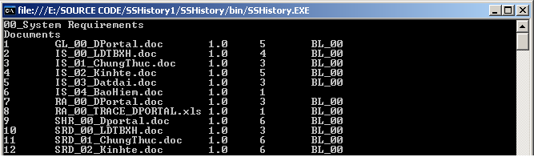
(hình 2)
- Chờ cho đến khi chương trình thực hiện xong chương trình sẽ tạo ra một file với tên có dạng là SSHistory332006.doc (SSHistory và ngày tháng năm hiện tại của hệ thống)

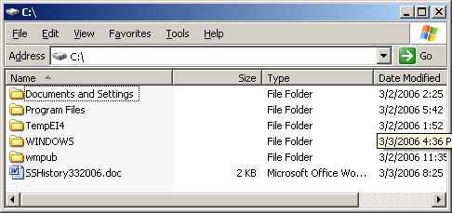

Bước 2: Hiệu chỉnh format
- Mở file word được tạo ra ở bước trên bằng MS Word

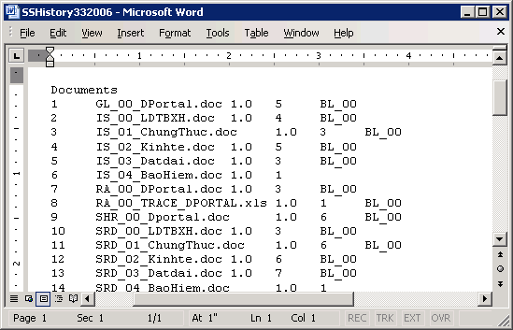

- Hiện tại dữ liệu được định dạng theo kiểu tab mà ta cần là dạng table nên tạo một cái Macro (nếu chưa có Macro)

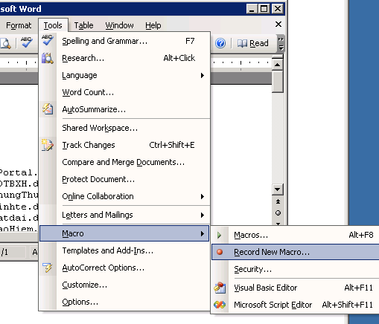

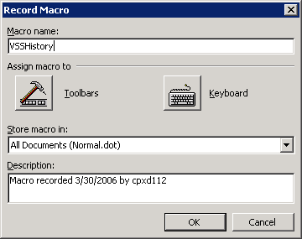
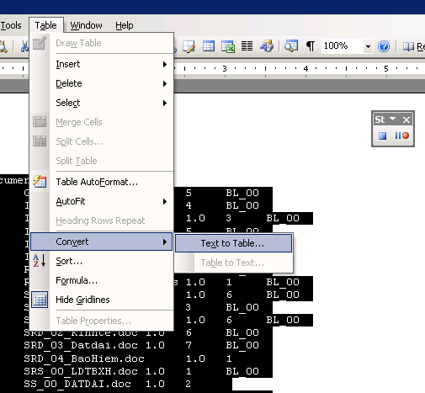

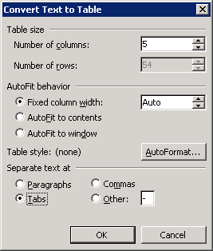

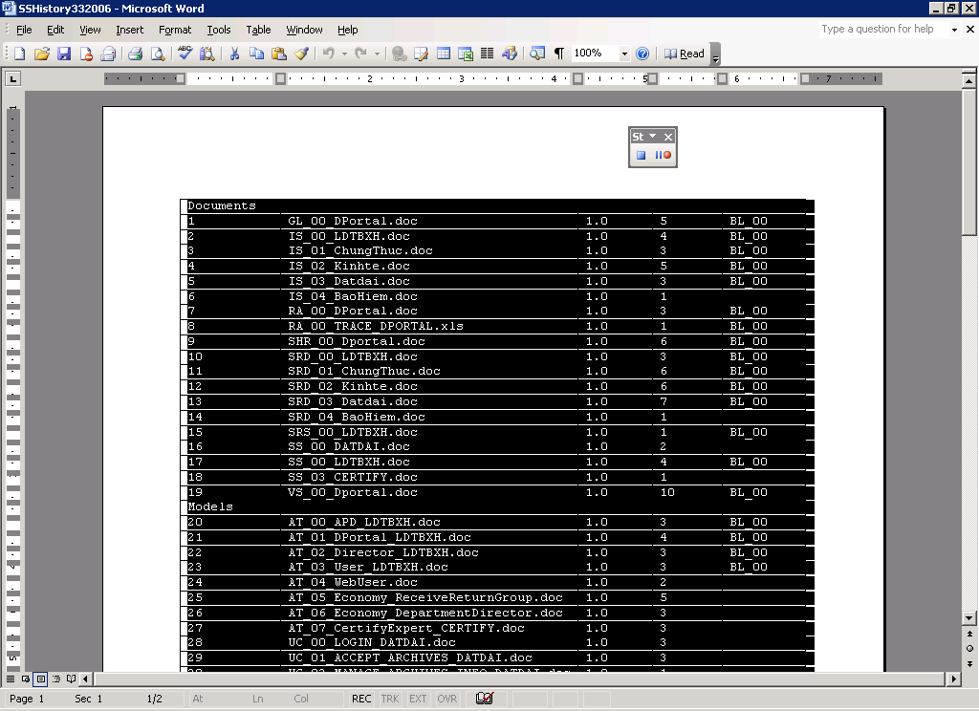

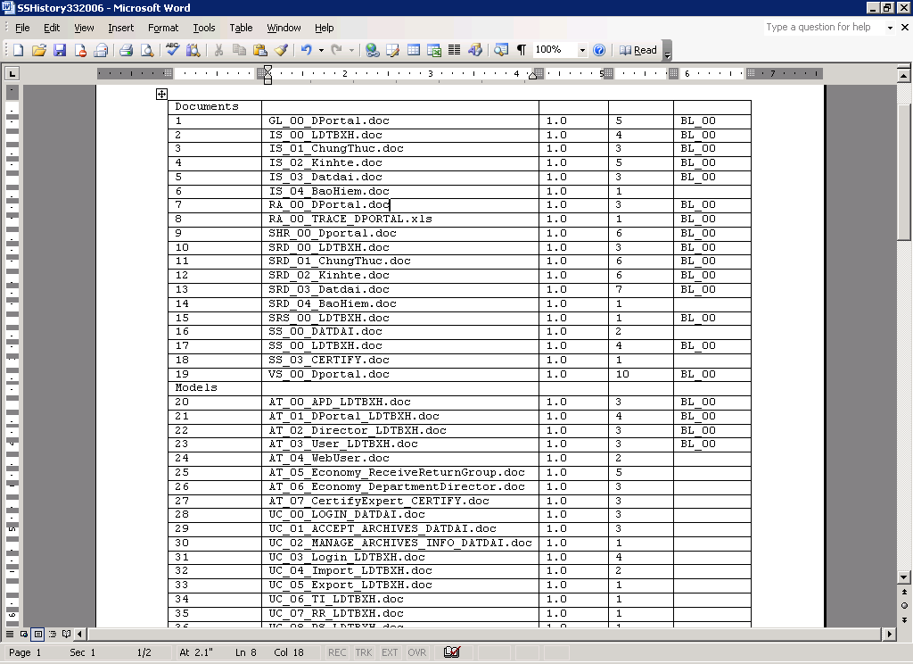

- Sau đó chép nội dung cần thiết vào vào file CAR (Configuration Audit Report)

